Ski-Results
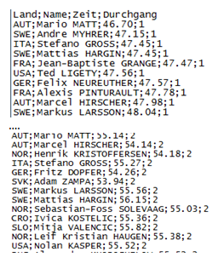
Mithilfe dieses Programms sollen Herren-Slalom-Ergebnisse berechnet werden. Dazu werden zwei csv-Dateien ausgewertet, welche die Einzelergebnisse aller Läufer je Durchgang beinhaltet. Läufer, die im 2. Durchgang ausscheiden, sind zu disqualifizieren (kein Eintrag in der csv-Datei des 2. Durchgangs).

Die oberste Zeile beinhaltet die Überschriften der jeweiligen Spalten. Diese Zeile muss beim Einlesen ignoriert werden!

Es soll nun ein Objektarray erstellt werden, welches EINEN Eintrag je teilgenommenen Skiläufer beinhaltet. Dabei sollen folgende Werte je Läufer gespeichert werden:

- Name (String)
- Land (String)
- ZeitDG1 (Double)
- ZeitDG2 (Double)
- Gesamtzeit (Double)
- Rang (Integer)

Die ersten 4 Werte können dabei aus den beiden csv-Dateien übertragen werden, die beiden anderen sind zu berechnen. Wenn ein Läufer den zweiten Durchgang nicht mehr gefahren ist, so soll für ZeitDG2 und für die Gesamtzeit jeweils 0 gespeichert werden. Als Rang wird dann 999 gespeichert Entspricht einer Disqualifikation.

Die anderen Ränge können erst ermittelt werden, wenn alle Datensätze eingelesen und die Gesamtzeiten berechnet wurden. (Hinweis: Aufsteigend nach Gesamtzeit sortieren -> dann Ränge eintragen! Achten Sie dabei auf ex-aequo-Platzierungen. )

Über ein Menü sollen folgende Funktionen gewählt werden können:

1: Rangliste ausgeben: Alle Daten werden in einer Tabelle ausgegeben (nach Rang sortiert)
2: Disqualifizierte Läufer ausgeben: Es werden nur die disqualifizierten Läufer ausgegeben
3: Disqualifizierte Läufer löschen: Alle disqualifizierten Läufer werden aus dem Array gelöscht!
4: Ergebnis speichern: Alle berechneten Daten werden in eine csv-Datei ausgegeben (nach Rang sortiert, Dateiname beliebig)
0: Programmende

